**HARGA MULAI DARI**

**IDR 9,79 JUTA**

**7DAY WESTERN EUROPE**

**( GERMANY-NETHERLANDS-BELGIUM-FRANCE )**

**KEDATANGAN DI FRANKFURT SETIAP MINGGU - MIN 2PAX**

**TRAVEL PERIOD : JULY - DECEMBER 2019**

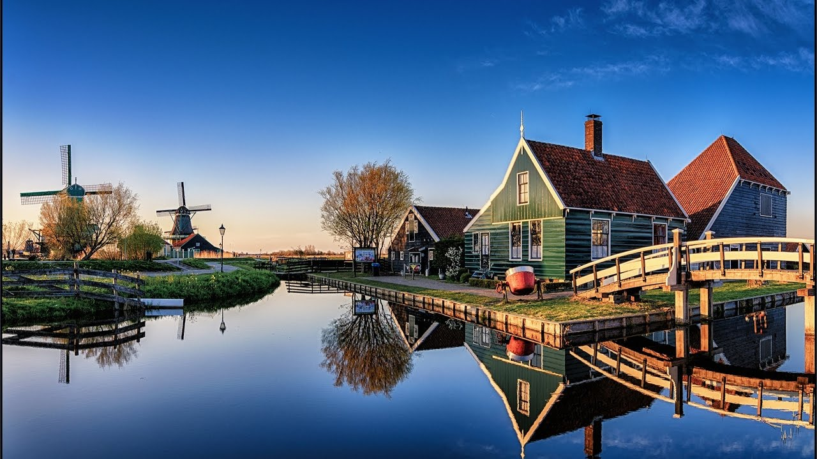

**ITINERARY:**

**MINGGU/HARI 01: ARRIVAL FRANKFURT**

Bertemu di Airport. Kemudian diantar ke hotel.

**HOTEL : PARK INN RADISSON FRANKFURT AIRPORT HOTEL, NH MORFELDEN atau setaraf**

**SENIN/HARI 02: FRANKFURT - BONN - COLOGNE – AMSTERDAM** (Makan Pagi)

Pagi ini Anda akan menuju ke **KOTA BONN**, melewati bangunan bersejarah **RECOCO-FRONTED TOWN HALL & LUDWIG VAN BEETHOVEN HAUS MUSEUM**. Perjalanan dilanjutkan ke **KOTA COLOGNE**, mengunjungi **GOTHIC CATHEDRAL** yang tercatat oleh UNESCO sebagai situs warisan dunia. Selanjutnya Anda akan diantar menuju ke KOTA **AMSTERDAM, NETHERLANDS.**

**HOTEL : HAMPTON BY HILTON SCHIPHOL AIRPORT, HOLIDAY INN EXPRESS SCHIPHOL atau setaraf**

**SELASA/HARI 03: AMSTERDAM - ZAANSE SCHANS - AMSTERDAM** (Makan Pagi)

Perjalanan hari ini akan dimulai dengan mengunjungi ZAANSE SCHANS*, disini Anda dapat melihat cara pembuatan Keju, pabrik sepatu kayu Clog, bangunan tradisional & Anda dapat berfoto dengan pemandangan kincir angin di tepi sungai. Anda dapat mengikuti OPTIONAL ACTIVITIES lainnya di Zaanse Schans. Kemudian kembali ke Kota Amsterdam, mengunjungi DIAMOND FACTORY. Anda dapat mengambil OPTIONAL AMSTERDAM CANAL CRUISE. Dilanjutkan dengan mengunjungi DAM SQUARE, disini Anda dapat berkeliling melihat ROYAL PALACE & NATIONAL MONUMENT.

*Pada pertengahan Maret - pertengahan May, **ZAANSE SCHANS** akan diganti mengunjungi **KEUKENHOF GARDEN**.

**HOTEL : HAMPTON BY HILTON SCHIPHOL AIRPORT, HOLIDAY INN EXPRESS atau setaraf**

**RABU/HARI 04: AMSTERDAM - BRUSSELS - PARIS** (Makan Pagi)

Hari ini Anda akan meninggalkan KOTA AMSTERDAM menuju ke **BRUSSELS, BELGIUM**. Diperjalanan Anda dapat melihat **ATOMIUM MONUMENT**, kemudian melewati **GRAND PLACE & MANNEKEN PIS STATUE**. Anda akan diberikan waktu bebas untuk berbelanja / mencoba berbagai makanan khas setempat sebelum melanjutkan perjalanan kembali ke KOTA **PARIS, FRANCE.**

**HOTEL : COMFORT HOTEL AIPORT CDG, BALLADINS VILLEJUIF atau setaraf**

**KAMIS/HARI 05: PARIS - VERSAILLES - PARIS** (Makan Pagi)

Tour hari ini dimulai dengan melewati CHAMPS ÉLYSÉES, PLACE DE LA CONCORDE, ARC DE TRIOMPHE & L'HÔTEL NATIONAL DES INVALIDES. Kemudian Anda akan diajak melihat icon Kota Paris yang terkenal yaitu EIFFEL TOWER (OPTIONAL EIFFEL 2D FLOOR & TOP FLOOR). Anda juga dapat mengikuti Optional RIVER SEINE CRUISE. Dilanjutkan mengunjungi PALACE OF VERSAILLES (OPTIONAL).

Anda dapat mengambil Optional Paris Lido Show atau Optional Paris Moulin Rouge Show di malam hari.

**HOTEL : COMFORT HOTEL AIRPORT CDG, BALLADINS VILLEJUIF atau setaraf**

**JUMAT/HARI 06: PARIS** (Makan Pagi)

Hari ini Anda akan mengunjungi LOUVRE MUSEUM (OPTIONAL) & melihat PALAIS GARNIER yang merupakan opera house di Paris. Perjalanan dilanjutkan menuju ke department store terkenal di Paris, GALERIES LAFAYETTE & PRINTEMPS. Anda akan diberikan waktu bebas untuk berbelanja.

**HOTEL : COMFORT HOTEL AIRPORT CDG, BALLADINS VILLEJUIF atau setaraf**

**_SABTU/HARI 07:_ PARIS - DEPARTURE** (Makan Pagi)

Acara bebas hingga waktu penjemputan kembali ke Bandara

**HARGA TUR UNTUK 7Days WESTERN EUROPE(per PAX/PAKET)**

|  |  |  |  |
| --- | --- | --- | --- |
| **ADULT** | | **CHILD (2-11 Y.O.)** | |
| **TWIN** | **SINGLE SUPP** | **(1A+1C)** | **NO BED** |
| **IDR9.790** | **IDR5.100** | **IDR9.790** | **IDR7.240** |

**\* K= Harga dalam Ribuan.. Contoh: Harga IDR 1920 =IDR 1.920.000,-- TOUR CODE: E227 + E228-GO**

**TERMASUK**

* **HOTEL**

**6 malam penginapan di Hotel bintang 3, termasuk sarapan pagi (Continental Breakfast)**

* **TOUR (With English Speaking Guide)**

**Tour SIC sesuai dengan jadwal perjalanan di bawah**

* **TRANSFER**

**Pengantaran Airport-Hotel-Airport**

**TIDAK TERMASUK**

* Harga untuk per orang dan hanya termasuk perjalanan di darat, **tidak termasuk** tiket pesawat, admission/tiket biaya masuk semua wisata, biaya cruise, makanan dan minuman, VISA SCHENGEN, tips, city entrance fee & taxes, dan pengeluaran pribadi.
* **TIPPING GUIDE & SUPIR =**  **€ 7/orang/hari** (dibayarkan saat tour berjalan)

**IMPORTANT NOTICE ( MUST READ )**

* Harga, jadwal perjalanan, dan hotel dapat berubah sewaktu-waktu tanpa pemberitahuan sebelummya. Biaya tambahan seperti optional, tipping, city entrance fees&taxes langsung dibayarkan saat mengikuti tour.
* No refund for unused service
* **Kebijakan TRANSFER:**
  + Pengantaran hanya tersedia selama 07.00-22.00; diluar jam tersebut tidak ada pengantara. Kami tidak bertanggung jawab apabila tamu

keluar imigrasi setelah 22.00 malam, maka tamu akan ke hotel dengan pengaturan dan biaya masing-masing.

* + Supir akan menunggu max.60 menit dari waktu yang telah ditentukan untuk penjemputan, apabila tamu ‘NO SHOW’ makan ‘NO REFUND’
* **Kebijakan Kamar :**
  + Anak 2-11 tahun yang sharing dengan 2 orang dewasa dalam 1 kamar = **TIDAK tersedia EXTRA BED**
  + Untuk keberangkatan 3 orang dewasa apabila hotel tidak bisa menyediakan Triple Room, maka orang ketiga harus membayar single sup untuk menggunakan 1 kamar sendiri.
* Tamu diwajibkan sudah memiliki Visa Schengen sebelum mengikuti paket FIT Eropa kami.
* Kami TIDAK DAPAT memberikan konfirmasi hotel maupun surat - surat keterangan lainnya yang dibutuhkan tamu sebagai dokumen pelengkap untuk proses pengajuan visa.
* Final Confirmation dapat kami berikan 1 - 2 hari sebelum tanggal keberangkatan.
* Dalam final confirmation tsb, tour operator hanya dapat memberikan konfirmasi hotel untuk malam pertama tour,untuk informasi mengenai hotel dimalam berikutnya selama tour akan diinformasikan langsung kepada tamu pada saat tour berjalan.